Fecha: 13 de noviembre de 2013

Boletín de prensa Nº 876

GOBIERNO NACIONAL PREPARA MARATÓN DE EDUCACIÓN EN PASTO

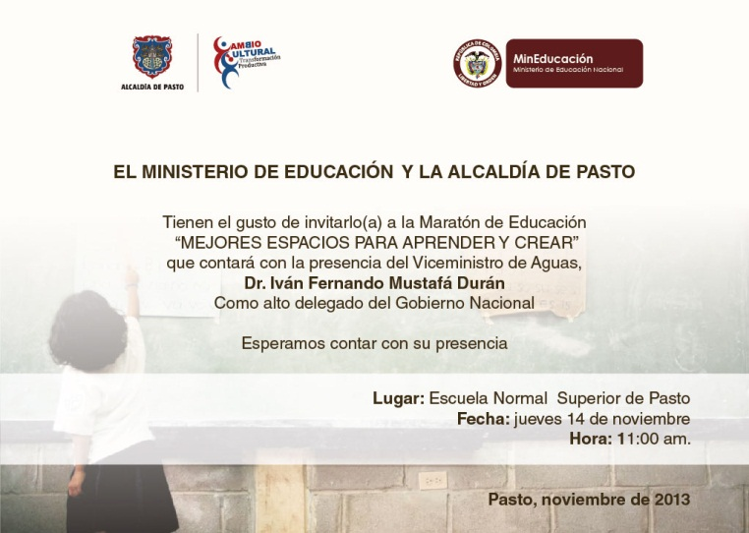

Este 14 de noviembre, en la Escuela Normal Superior de Pasto será el escenario para la Maratón de Educación que realiza el Gobierno Nacional en todo el país. El evento contará con la presencia del Ministro de Vivienda Luis Felipe Henao, como alto delegado de la Nación, quien entregará las obras de mejoramiento de esta institución educativa cuya inversión supera los 1.700 millones de pesos y beneficia a cerca de 4.000 estudiantes, así lo informó el alcalde Harold Guerrero López.

La maratón que se realizará simultáneamente en 13 de departamentos, estará presidida por el Presidente de la República, Juan Manuel Santos y la Ministra de Educación, María Fernanda Campo, quienes liderarán la Maratón de Educación 'Mejores espacios para aprender y crear' para entregar oficialmente 19 obras de infraestructura educativa.

Durante este Gobierno, la comunidad educativa colombiana se ha beneficiado con una inversión de $1,6 billones, representados en la entrega de 30 mega colegios y 4.800 sedes educativas en más de 700 municipios de todo el país, lo que ha permitido atender a más de un millón de niños y jóvenes, a través de espacios para el aprendizaje y la recreación.

Contacto: Secretario de Educación, Jaime Guerrero Vinueza. Celular: 3164244300

MÁS DE 100 COMERCIANTES PARTICIPARÁN EN RUEDA SOCIAL DE NEGOCIOS

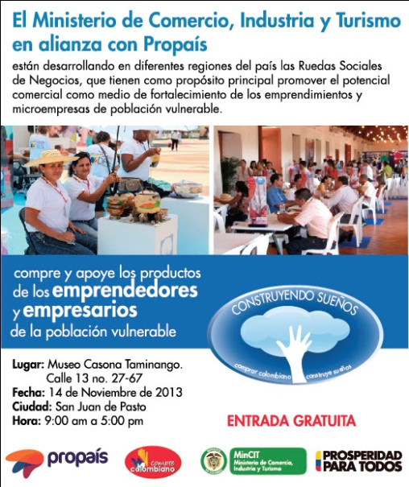

Este jueves 14 de noviembre en la Casona Taminango, se llevará a cabo la Rueda Social de Negocios iniciativa liderada por la Corporación para el Desarrollo de las Microempresas, Propaís, así lo dio a conocer la jefe de la Oficina de Género de la Administración Municipal, Silvia Estella Meneses Camino quien indicó que luego de las gestiones del alcalde, Harold Guerrero López ante la entidad, se logró esta oportunidad que permite a los comerciantes, artesanos y demás personas que comercialicen un producto o servicio, ofrecerlo en un stand sin ningún costo.

La rueda se desarrollará en tres escenarios, en un primer espacio se realizará la agenda académica donde expertos hablarán sobre el fortalecimiento productivo, el segundo, es una muestra empresarial o vitrina comercial donde más de 100 personas que ya fueron seleccionadas por Propaís, expondrán sus productos y por último la rueda donde se podrán concretar negocios con empresarios que vienen de diferentes lugares de Colombia.

La funcionaria explicó que desde las 8:30 de la mañana y hasta las 5:00 de la tarde, los visitantes conocerán los artículos que ofrecen las mujeres y hombres artesanos de la ciudad, además de las iniciativas productivas de jóvenes de Pasto. En el inicio de la jornada habrá un espacio denominado ‘Último minuto’, donde los comerciantes podrán concretar negocios con los representantes de las empresas nacionales. La entrada al evento es completamente gratuita. Se invita a los comerciantes, artesanos y comunidad en general, participar de esta vitrina comercial.

Contacto: Jefe Oficina de Género, Silvia Stella Meneses Camino. Celular: 3216468444

EMBAJADOR DE ISRAEL DESTACÓ OPORTUNIDADES DE INTERCAMBIO CON LA REGIÓN

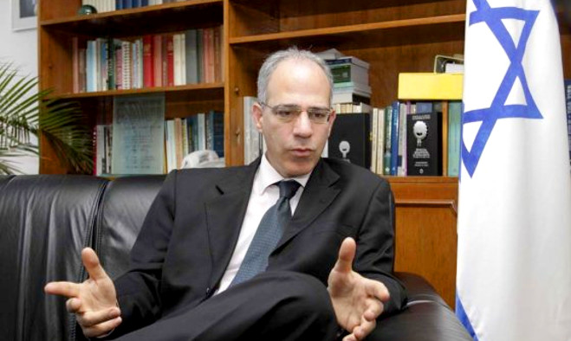

El Embajador de Israel en Colombia, Yoed Magen, en su vista a Pasto destacó las posibilidades de intercambio comercial favorables de ese país con la región e indicó que con el Tratado de Libre Comercio TLC, se posibilita la trasferencia de conocimiento y tecnología en producción agrícola que ha desarrollado esa nación y que eventualmente puede llegar a la capital de Nariño y el departamento al tiempo que reveló que el país del medio oriente demanda productos agrícolas como frutas, hortalizas, tubérculos, entre otros.

“El hecho de que la economía de Israel y de Colombia, son complementarias es una ventaja con este tratado, porque nuestra economía se basa en la alta tecnología y la innovación frente a la de Colombia que se basa en el sector primario”, precisó. El diplomático explicó que los costos de la tecnología que ha desarrollado su país son bastante altos, pero aseguró que con la firma del TLC con Colombia se podrá acceder a esa tecnología a costos razonables.

Magen, expuso que las principales demandas comerciales de Israel dadas sus condiciones geográficas, son las de productos agrícolas, como cafés especiales, frutas y papa especialmente, también de manufacturas, flores, y muebles, además de artesanías y otros productos que su país no produce. “Israel está ubicado en una región desértica en dos tercios del territorio nacional, no tenemos cultivos tropicales, por ello hay una alta demanda de estos productos”. El embajador quien afirmó que los requisitos fitosanitarios y los procesos de intercambio comercial son más simples en su nación comparada con otros países.

A su vez explicó que Israel ha desarrollado avances que lo convierten en pionero a nivel mundial en temas de sistemas de riego por goteo, optimización de sistemas de invernaderos y su manejo al igual que la optimización de recursos como el agua. Finalmente destacó el interés mostrado por parte de la Alcaldía de Pasto, en buscar acercamientos comerciales con otros países y se mostró optimista frente a los intercambios que pueden darse con la región.

Contacto: Jefe de Oficina de Asuntos Internacionales, Andrea Lozano Almario. Celular: 3165791985

ÉXITO EN CAMPAÑA "EN ESTA NAVIDAD, LA FELICIDAD ES COMPARTIDA"

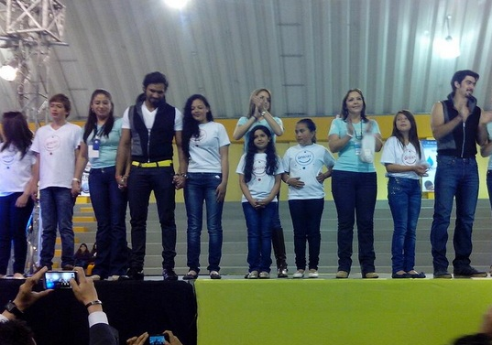

Con la presencia de los modelos Lina González, Salomón Bustamante; Mister Nariño, Frank Muñoz y las modelos de la Agencia Make Models, se realizó el desfile de modas con más de 50 niños y niñas de la campaña "En esta Navidad, la Felicidad es Compartida", que lidera la Gestora Social, Patricia Mazuera Del Hierro y todos los trabajadores de las distintas dependencias de la Alcaldía de Pasto.

La campaña tiene como propósito, recaudar fondos para brindar un regalo de navidad y un momento de alegría a los niños y niñas más necesitados del sector educativo del Municipio. "Agradezco la generosidad de las empresas, de los funcionarios de la Administración Local, de fundaciones y de la comunidad en general que se han unido para lograr el objetivo de entregar felicidad a más de 5.000 pequeños", manifestó la Gestora Social. El desfile de modas contó con la colaboración y apoyo del Diseñador, Juan Carlos Cañón, MP Ropa infantil y la Fundación Joseph Pilates.

La Primera Dama invitó a seguir apoyando la campaña, a través de la compra de un bono de colaboración, que puede ser adquirido en las oficinas de la Subsecretaría de Turismo, ubicada en la Casa de Don Lorenzo, en la Plaza de Nariño.

La entrega de los regalos, se realizará el próximo 14 de Diciembre, en un acto cultural en el coliseo Sergio Antonio Ruano, el cual estará presidido por la Gestora Social y todas las empresas que se vincularon a la causa.

MOTOCICLISTAS ENCENDERÁN UNA LUZ PARA QUE LA VIDA SIGA EN LA VÍA

Como un acto en memoria de las víctimas de los accidentes de tránsito y un gesto de solidaridad con sus familias, este viernes 15 de noviembre la Secretaría de Tránsito Municipal y la Subsecretaría de Tránsito Departamental organizarán una caravana de motociclistas para conmemorar la jornada “Encienda una luz para que la vida siga en la vía y por la víctimas en accidentes de tránsito”.

El subsecretario de Tránsito Operativo, Fernando Bastidas Tobar, explicó que una primera caravana saldrá desde las 5:30 de la tarde desde el barrio Santa Bárbara y llegará hasta la Plaza de Nariño. De igual forma un segundo grupo iniciará su recorrido desde el sector Quintas de San Pedro y terminará en el mismo punto donde los asistentes realizarán un homenaje encendiendo velas como símbolo de respeto a las víctimas. “Este acto pretende además dejar un mensaje para los conductores con respecto al uso responsable de la vía pública si se tiene en cuenta que como conductor de vehículo y de motocicleta y como peatón, todos somos responsables de la vida en el tema de la seguridad vial”, señaló.

El funcionario indicó que en el acto estarán funcionarios de la Administración Municipal, representantes del Ejército Nacional, Policía Nacional, Policía de Carreteras, Devinar, además de familiares de víctimas de accidentes de tránsito. Se invita a la comunidad a encender una vela en la Plaza de Nariño desde las 6:00 de la tarde.

Contacto: Subsecretario Operativo, Fernando Bastidas Tobar. Celular: 3146780287

ALCALDÍA DE PASTO CELEBRARÁ LA SEMANA GLOBAL DEL EMPRENDIMIENTO

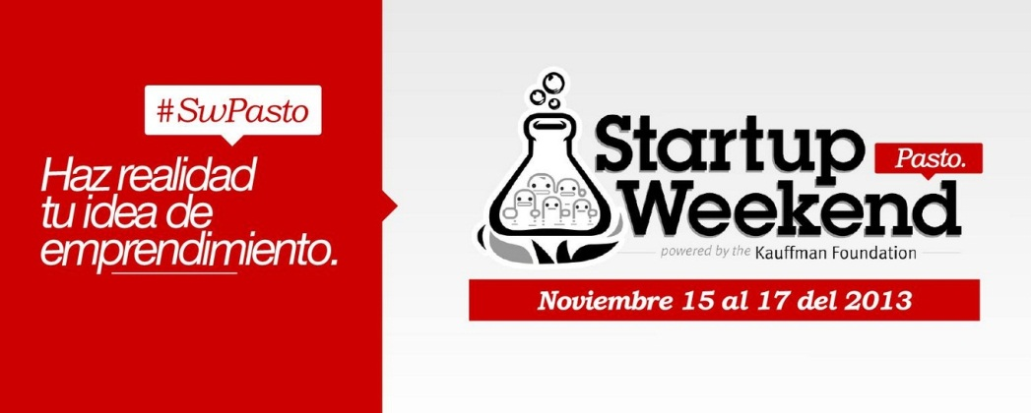

La Alcaldía de Pasto a través de la Secretaría de Desarrollo Económico y Competitividad y ParqueSoft, celebrará del 15 hasta el 22 de noviembre, la Semana Global del Emprendimiento, con la puesta en marcha del “Centro de Emprendimiento Digital y Tecnológico, Carlos César Puyana, así lo dio a conocer el Subsecretario de Fomento, Henry Segura Hidalgo.

La Semana Global del Emprendimiento ha articulado a instituciones, representantes y líderes que trabajan por esta iniciativa para realizar acciones sinérgicas, para que estudiantes, profesionales, emprendedores de todas las naturalezas, participen de ésta celebración mundial. Dentro de las Instituciones que se han unido a esta apuesta se destacan, ACOPI (Asociación Colombiana de Pequeñas Industrias), Cámara de Comercio Pasto, Comisión Regional de Competitividad de Nariño, Corporación Autónoma de Nariño, Universidad Nacional Abierta y a Distancia (UNAD), Universidad de Nariño, Fenalco, Sena Regional Nariño, Club de Emprendedores, Se-Emprende, CIDAE (Centro de Investigaciones, Desarrollo y Asesoría Empresarial) y Web & App.

En la agenda prevista del 15 al 17 de noviembre en las instalaciones del SENA, Centro Internacional de Producción Limpia, vía oriente, se realizará el “Startup Weekend Pasto”, Maratón de Emprendimiento Digital y Tecnológico, donde en 54 horas se identifica y fortalece el Startup. Para este evento los interesados deben registrarse en http://pasto.startupweekend.org/ La jornada contará con la presencia de 5 mentores y tres jurados de talla internacional para toda una comunidad de emprendedores.

Cabe señalar que cada año, miles de personas entre estudiantes, emprendedores, colaboradores, empresarios, mentores e inversionistas en más de 130 países, se movilizan en torno al emprendimiento a través de eventos y actividades que buscan inspirar individuos y fortalecer una cultura emprendedora. La Semana Global del Emprendimiento o GEW (por sus siglas en inglés) es convocada por la Kauffman Foundation y Unleash Idea, de Estados Unidos. Las organizaciones participantes y promotoras de esta celebración en Colombia buscan posicionar al país ante la organización de la GEW para tener en Colombia el Global Entrepreneurship Congress 2015.

Contacto: Subsecretario de Fomento, Henry Segura Hidalgo. Celular: 3002081064

II TALLER BINACIONAL ECUADOR - COLOMBIA SOBRE CONTROL DE TRÁFICO ILÍCITO DE BIENES CULTURALES PATRIMONIALES

El evento es organizado por la Alcaldía de Pasto a través de la Secretaría de Cultura y tiene como propósito analizar con los funcionarios de las instituciones de control de la frontera colombo-ecuatoriana, el acceso a la información sobre cómo combatir el ilícito, preservar los bienes patrimoniales, ayudar a recupéralos si es necesario e investigar el tráfico.

Este segundo taller se realizará durante los días jueves 14 y viernes 15 de noviembre en el hotel Morasurco desde las 8:30 de la mañana y contará con la participación de los representantes de la Dirección de Patrimonio del Ministerio de Cultura de Colombia, Blanca Victoria Maldonado; del Ministerio de Cultura del Ecuador, Pilar Páez; el delegado del Ministerio de Relaciones Exteriores y Movilidad Humana de Ecuador, Claude Lara; de la Fiscalía General del Estado de Ecuador, Edwin Pérez; la delegada de la Dirección de Patrimonio del Ministerio de Cultura de Colombia, Eugenia Serpa; la delegada del Ministerio de Relaciones Exteriores de Colombia, Elba Pacheco; el representante del Ministerio Coordinador de Conocimiento y Talento Humano de Ecuador, Sebastián González; del Ministerio de Cultura de Colombia, Ayda Cristina Garzón Solarte; del Instituto Nacional de Patrimonio Cultural de Ecuador, Luis Guerrero, entre otros funcionarios.

Por Pasto, el evento estará presidido por el Alcalde, Harold Guerrero López acompañado por representantes de las Secretarías de Gobierno, Infraestructura y Cultura del Municipio. Con la temática de qué es el patrimonio cultural, el tráfico ilícito de bienes culturales y el marco jurídico internacional, marco legal nacional de protección del Patrimonio Cultural, Quién es responsable del Patrimonio y mecanismos de protección, identificación de bienes culturales, entre otros, comenzará este taller de dos días. Adjunta se envía la programación.

Contacto: Secretario de Cultura, Álvaro José Gomezjurado Garzón. Celular: 3016998027

CONSTRUCCIÓN DE POLÍTICA PÚBLICA DE SERVICIOS PÚBLICIOS DOMICILIARIOS

La Alcaldía de Pasto a través de la Secretaría de Desarrollo Comunitario, invita a la ciudadanía a vincularse en la construcción participativa de la Política Pública de Servicios Públicos Domiciliarios, proyecto importante que ubica a la capital de Nariño como la primera ciudad de Latinoamérica en fomentar esta iniciativa. La jornada se llevará a cabo el sábado 16 de noviembre a partir de las 8:00 de la mañana en las instalaciones de la Cámara de Comercio.

Contacto: Secretaria de Desarrollo Comunitario, Patricia Narváez Moreno. Celular: 3014068285

POR INSTALACIÓN DE VÁLVULAS SE SUSPENDE SERVICIO EN 3 BARRIOS

EMPOPASTO S.A. E.S.P. informa que por instalación de válvulas en la Avenida Idema, este jueves 14 de noviembre se suspenderá el suministro de agua a partir de las 8:00 de la mañana hasta las 5:00 de la tarde en los barrios: MADRIGAL, VENECIA, AVENIDA IDEMA, sector sur. La Empresa recuerda que el servicio será restablecido de acuerdo al avance de los trabajos de instalación y ofrece disculpas por las incomodidades generadas.

Contacto: Coordinadora de comunicaciones EMPOPASTO, Liliana Arévalo. Celular: 3017356186

Pasto Transformación Productiva

María Paula Chavarriaga Rosero

Jefe Oficina de Comunicación Social

Alcaldía de Pasto

